2022年晴朗乡部门整体支出绩效评价自评报告
一、部门（单位)概况
(一)机构组成。
黑水县晴朗乡人民政府无下属二级核算单位。本单位属行政单位。
（二）人员概况。
晴朗乡总编制33名，其中：行政编制20名，工勤2人，事业编制11名。在职人员总数30人，其中：参公人员20名，机关工勤人员1名，事业人员9名。
二、部门财政资金收支情况
(一)部门财政资金收入情况
2022年本年收入合计1140.65万元，其中：一般公共预算财政拨款收入1140.65万元，占100%；政府性基金预算财政拨款收入0万元，占0%；国有资本经营预算财政拨款收入0万元，占0%；事业收入0万元，占0%；经营收入0万元，占0%；附属单位上缴收入0万元，占0%；其他收入0万元，占0%。
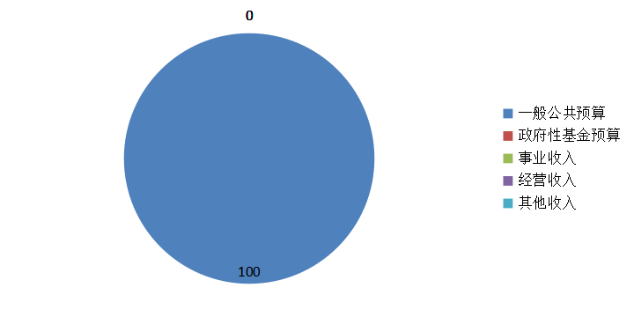
- 部门财政资金支出情况。
2022年本年支出合计1184.24万元，其中：基本支出721.84万元，占本年总支出的60.95%，项目支出462.4万元，占本年总支出的39.05%；上缴上级支出0万元，占0%；经营支出0万元，占0%；对附属单位补助支出0万元，占0%。
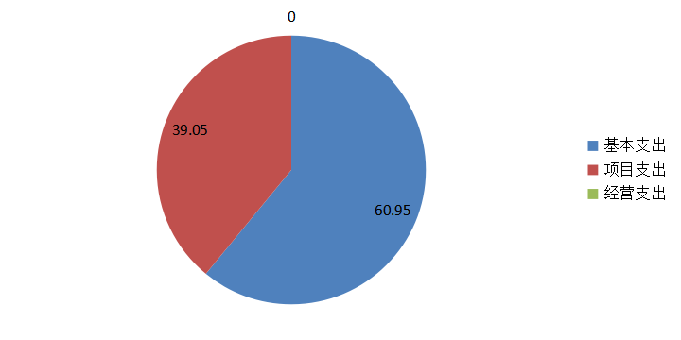
- 部门整体预算绩效管理情况
(一) 部门预算管理。
我乡严格按照财政预算制度编制2022年部门预算，并撰写事前绩效评估报告、预算编制说明，2022年1月已在黑水县人民政府官网进行预算公开。
1.收入支出预算执行情况。
2022年预算收入766.93万元，本年收入调整预算数为1140.65万元，收入决算数为1140.65万元，预算完成度100%。本年度预算支出766.93万元，调整支出预算数1184.24万元，支出数1184.24万元。其中基本支出721.84万元，基本支出保障了单位正常运转的日常支出，包括基本工资、津贴补贴等人员经费以及办公费、水电费、差旅费等日常公用经费，支出完成度100%。项目支出462.4万元，基本建设类支出462.4万元。全部为财政资金，资金到位率100%，实际使用率100%。根据项目资金实际使用情况，对项目资金开展绩效自评，在资金使用上，我乡严格执行项目资金管理制度，实行专款专用，无挪用项目资金问题，无违规记录等情况。
2．收入支出结构分析。
2022年本年收入合计1140.65万元，其中：一般公共预算财政拨款收入1140.65万元，占100%；政府性基金预算财政拨款收入0万元，占0%；国有资本经营预算财政拨款收入0万元，占0%；事业收入0万元，占0%；经营收入0万元，占0%；附属单位上缴收入0万元，占0%；其他收入0万元，占0%。
2022年本年支出合计1184.24万元，其中：基本支出721.84万元，占本年总支出的60.95%，项目支出462.4万元，占本年总支出的39.05%；上缴上级支出0万元，占0%；经营支出0万元，占0%；对附属单位补助支出0万元，占0%。
3．支出按经济分类科目分析。
（1）“三公”经费支出情况：本单位本年度“三公”经费支出决算数为7.12万元。预算完成度为100.00%。其中:公务接待费支出决算数为0万元，公务用车购置及运行维护费7.12万元。上年“三公”经费支出10.65万元，相比上年度减少3.53万元，原因为厉行节约。
（2）会议费支出情况：本单位本年度会议费支出决算数为1.19万元，上年度会议费支出决算数为1.8万元，相比上年度减少0.61万元，原因为厉行节约。
（3）培训费支出情况：本单位本年度培训费支出决算数为1.3万元，上年度培训费支出决算数4.35万元相比上年度减少3.05万元，原因为厉行节约。
4.财政拨款收入、支出分析。
2022年总收入1140.65万元，其中一般公共服务支出为370.13万元,教育支出为0万元,社会保障和就业支出为75.47万元,卫生健康支出为31.51万元,节能环保支出为0万元,农林水支出为617.22万元,住房保障支出为46.33万元。
2022年总支出1184.24万元，其中一般公共服务支出为394.74万元,教育支出为0.99万元,社会保障和就业支出为75.47万元,卫生健康支出为32.51万元,节能环保支出为6.73万元,农林水支出为627.47万元,住房保障支出为46.33万元。
(二) 结果应用情况。
晴朗乡人民政府绩效管理不只是财政支出方面，而是从年初预算制定工作抓起，科学合理地编制部门预算，预算结合本乡的发展计划、职责和任务测算，确保乡政府预算编制真实、准确、完整，切合本单位实际。
- 评价结论及建议
- 评价结论。
晴朗乡人民政府2022年度项目资金绩效自评综合得分为98分，具体自评情况见附表。
- 存在问题。
年内存在预算追加的情况，主要原因为年中人员变动，影响了预算的控制与执行，预算编制的合理性还有待进一步提高。
（三）改进建议。
晴朗乡人民政府将认真贯彻落实中央“八项”规定要求，实行厉行节约常态化管理，严控“三公”经费开支。定期将经费收支、经费下拨、干部职工工资待遇等情况向领导汇报，与上年同期进行对比，让领导对全局财务情况心中有数。强化绩效管理考核，将绩效考核目标任务层层分解落实，加强重点工作督查，对重点工作加强日常监管，开展专项督查及建立健全绩效问责机制，充分体现财政资金使用主体责任。

